**medios de transporte**

1. Encierra los medios de transporte según la clave del color.

[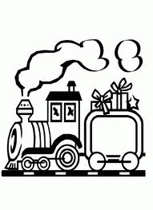](http://www.google.com.co/imgres?hl=es&biw=1366&bih=651&tbm=isch&tbnid=gFDP-kpObidqwM:&imgrefurl=http://www.dibujospedia.com/colorear-tren-de-juguete-1545.php&docid=twHh80iI4Sb-XM&imgurl=http://www.dibujospedia.com/dibujos/colorear-tren-de-juguete-dibujos-infantiles.gif&w=564&h=776&ei=p5o3UMSJIcqC0QH8m4HgBg&zoom=1&iact=hc&vpx=302&vpy=2&dur=587&hovh=263&hovw=191&tx=97&ty=169&sig=100992935762262445798&page=2&tbnh=155&tbnw=112&start=19&ndsp=29&ved=1t:429,r:22,s:19,i:199)

Terrestres: rojo.

Aéreos: azul

Acuáticos: verde.

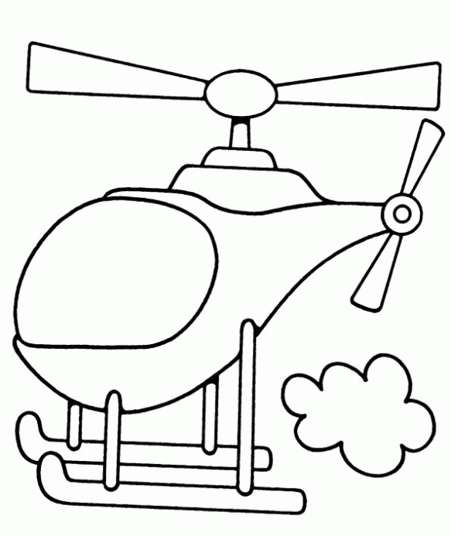

[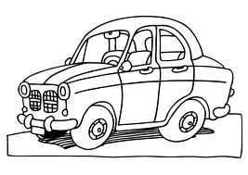](http://www.google.com.co/imgres?start=122&hl=es&biw=1366&bih=651&addh=36&tbm=isch&tbnid=7fI1LgWuwawd3M:&imgrefurl=http://www.educima.com/dibujo-para-colorear-coche-i6474.html&docid=pUzU7OaOujgsFM&imgurl=http://www.educima.com/dibujo-para-colorear-coche-dl6474.jpg&w=880&h=622&ei=VJk3UJE4qcLRAY6KgZAH&zoom=1&iact=hc&vpx=193&vpy=303&dur=416&hovh=189&hovw=267&tx=192&ty=102&sig=100992935762262445798&page=6&tbnh=136&tbnw=217&ndsp=27&ved=1t:429,r:21,s:122,i:158)

